Demontáž staré nefunkční elektrické plošiny.
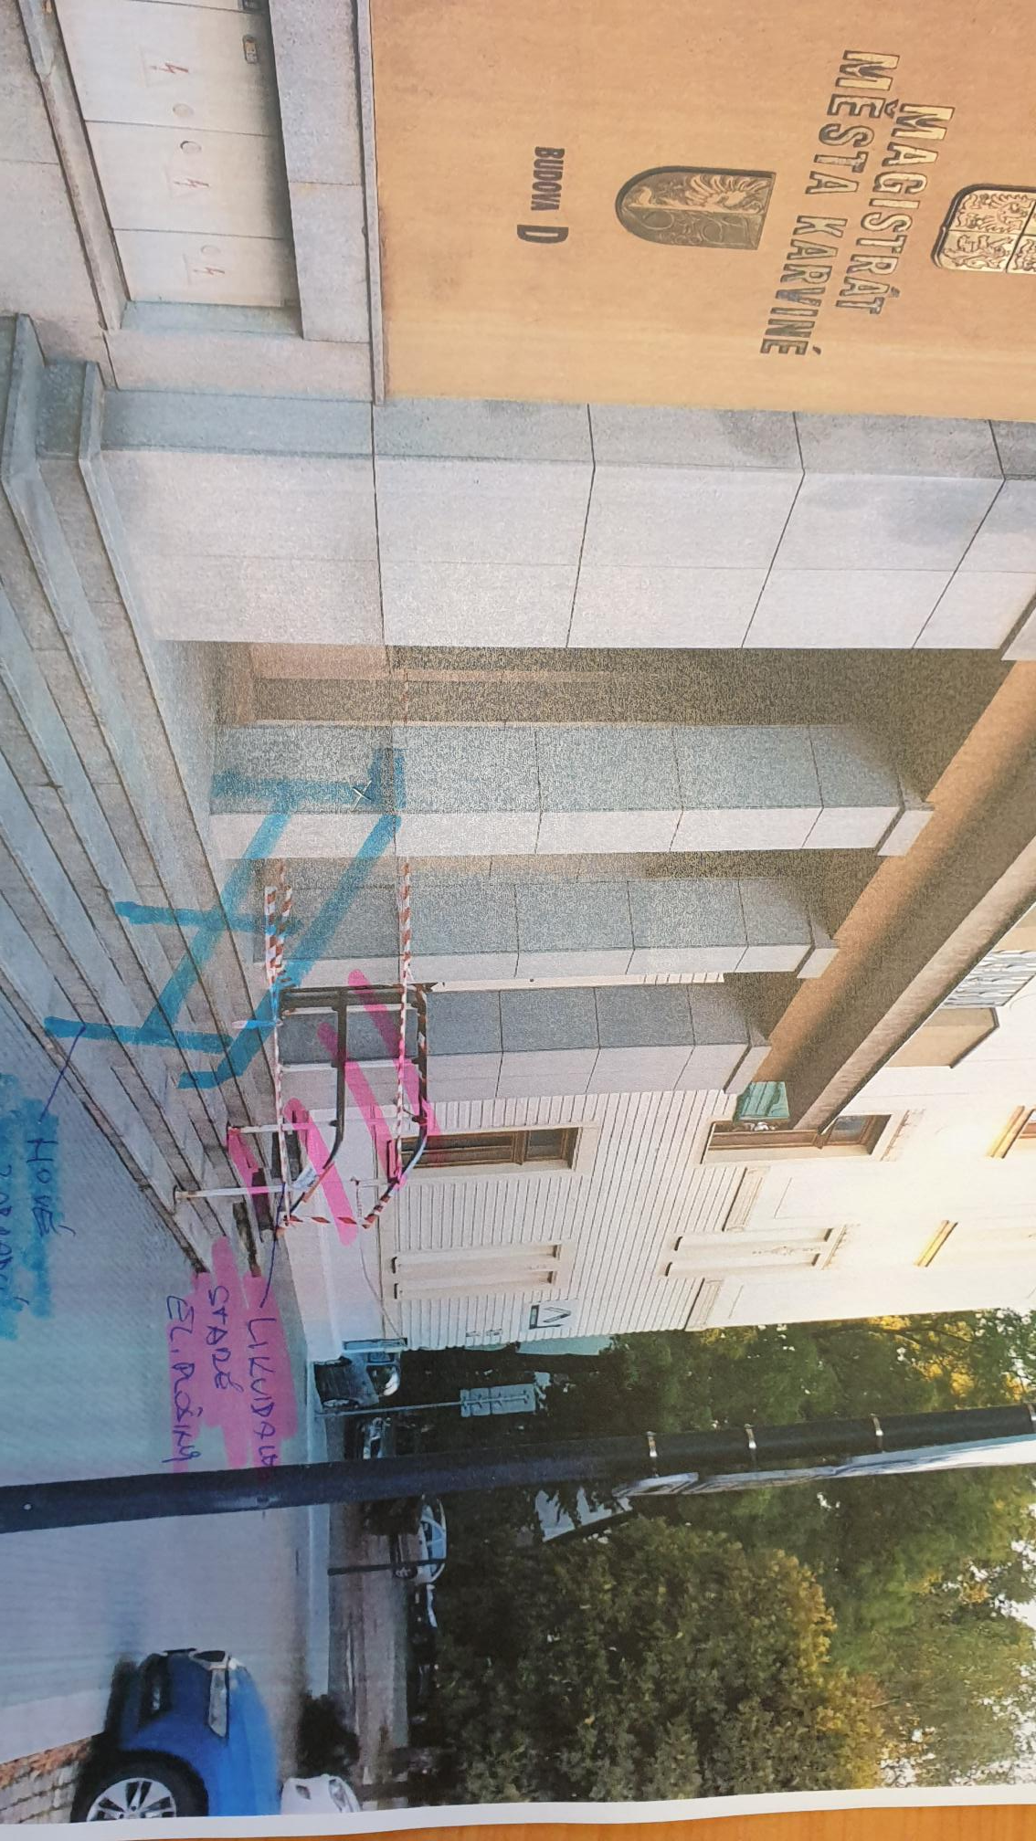
Zhotovení zábradlí pro chůzi po schodech délka cca 220cm, výška 120cm, příčka 60cm.
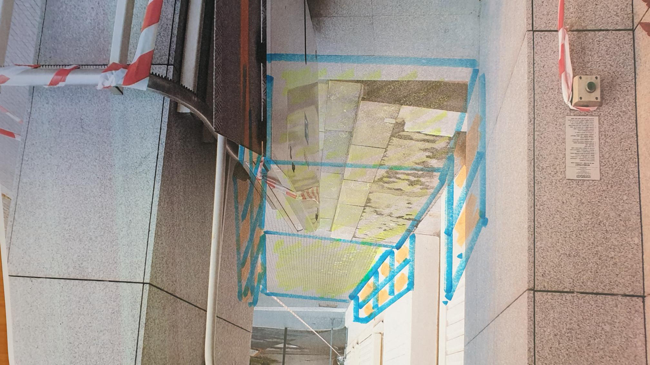

Nová nájezdová rampa lomená délka cca 13m šíře 150cm, vpravo zábradlí výplň bezpečnostní sklo, výplň podlahy nájezdové rampy rošt s protiskluzovou úpravou. Veškeré ocelové díly materiál železo s povrchovou antikorozní zinkovou úpravou viz technická zpráva.
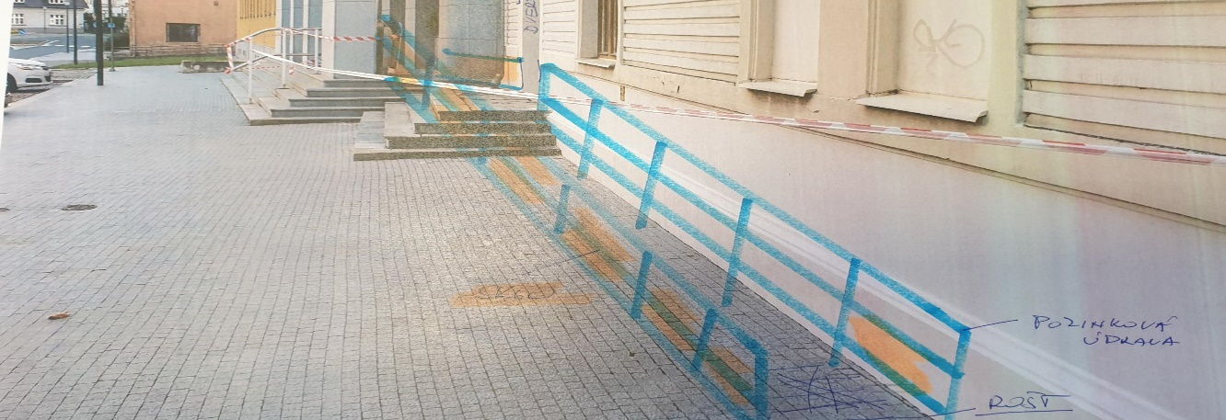

Vzor zábradlí.
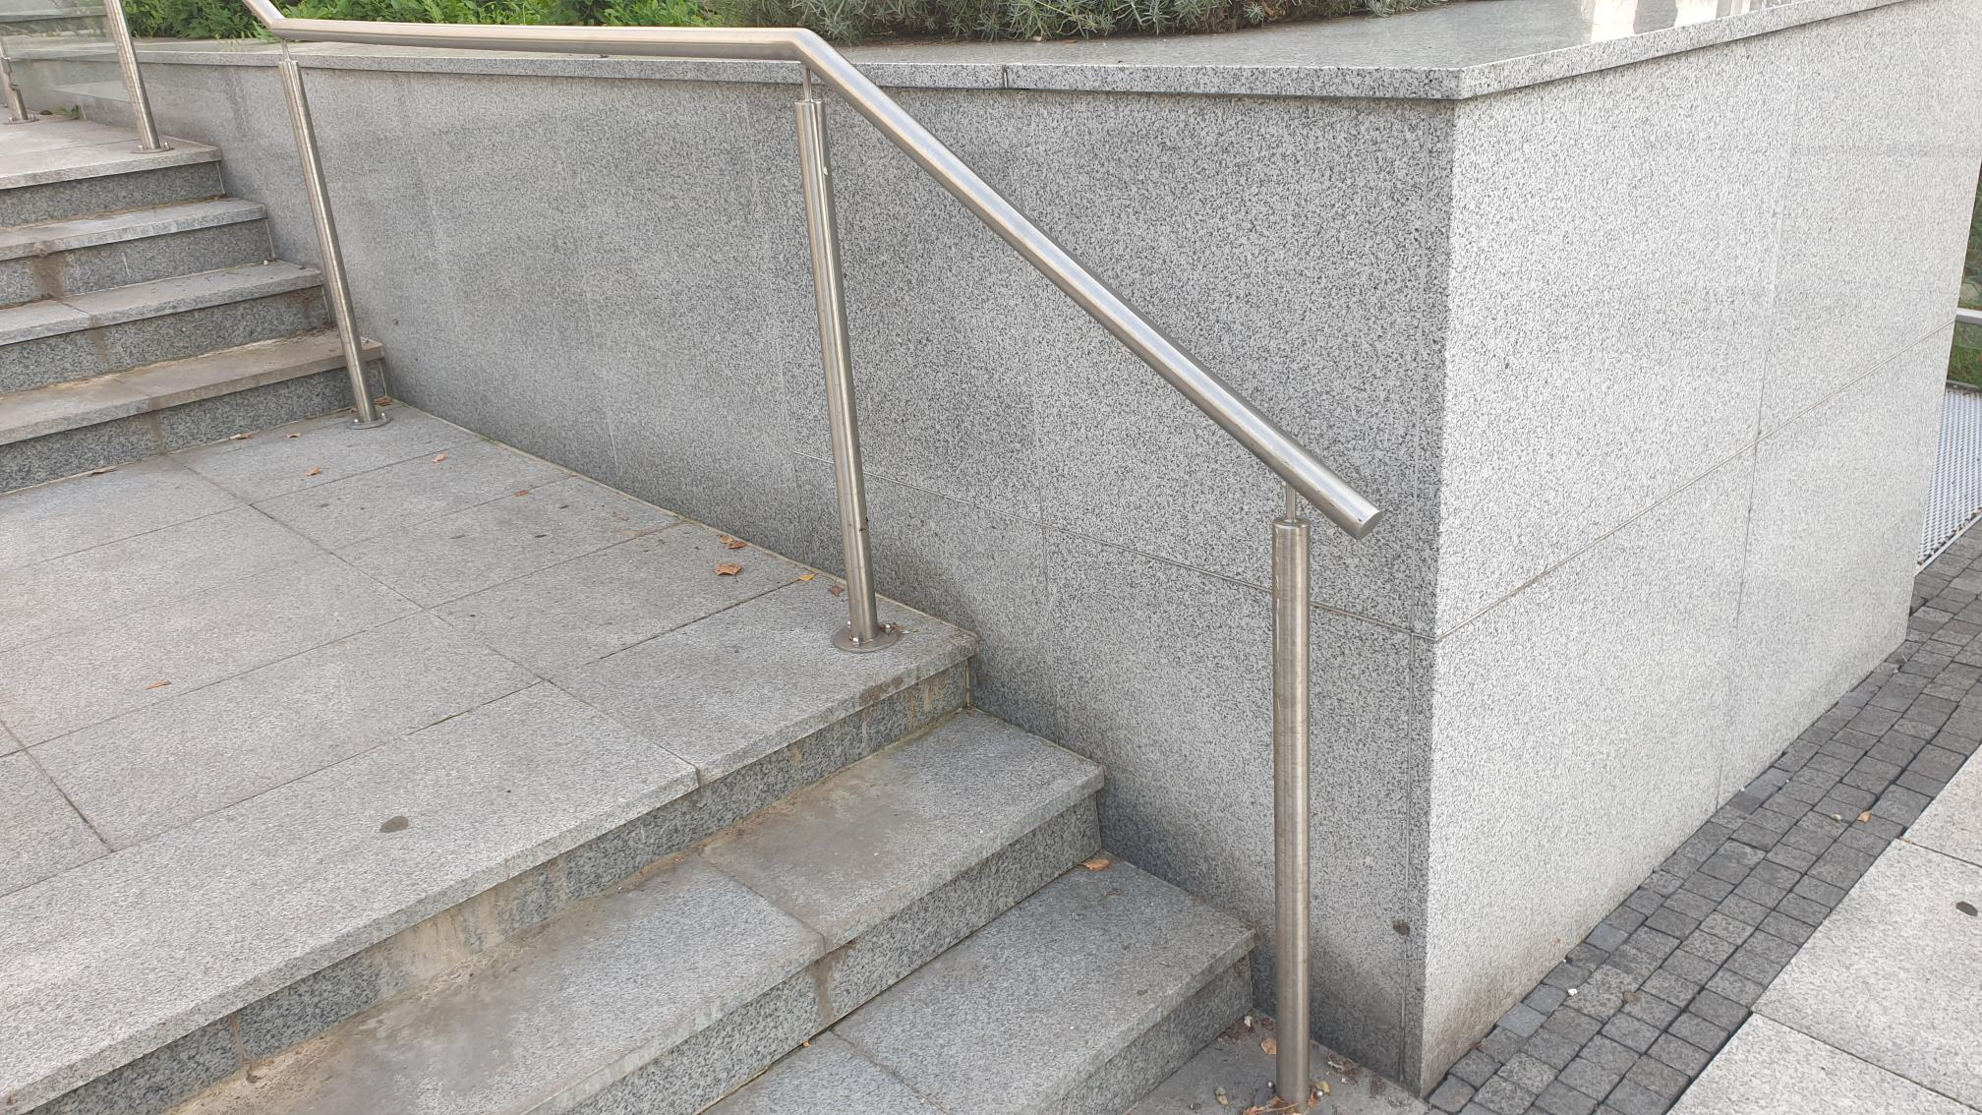
Vzor výplně zábradlí – bezpečnostní sklo.
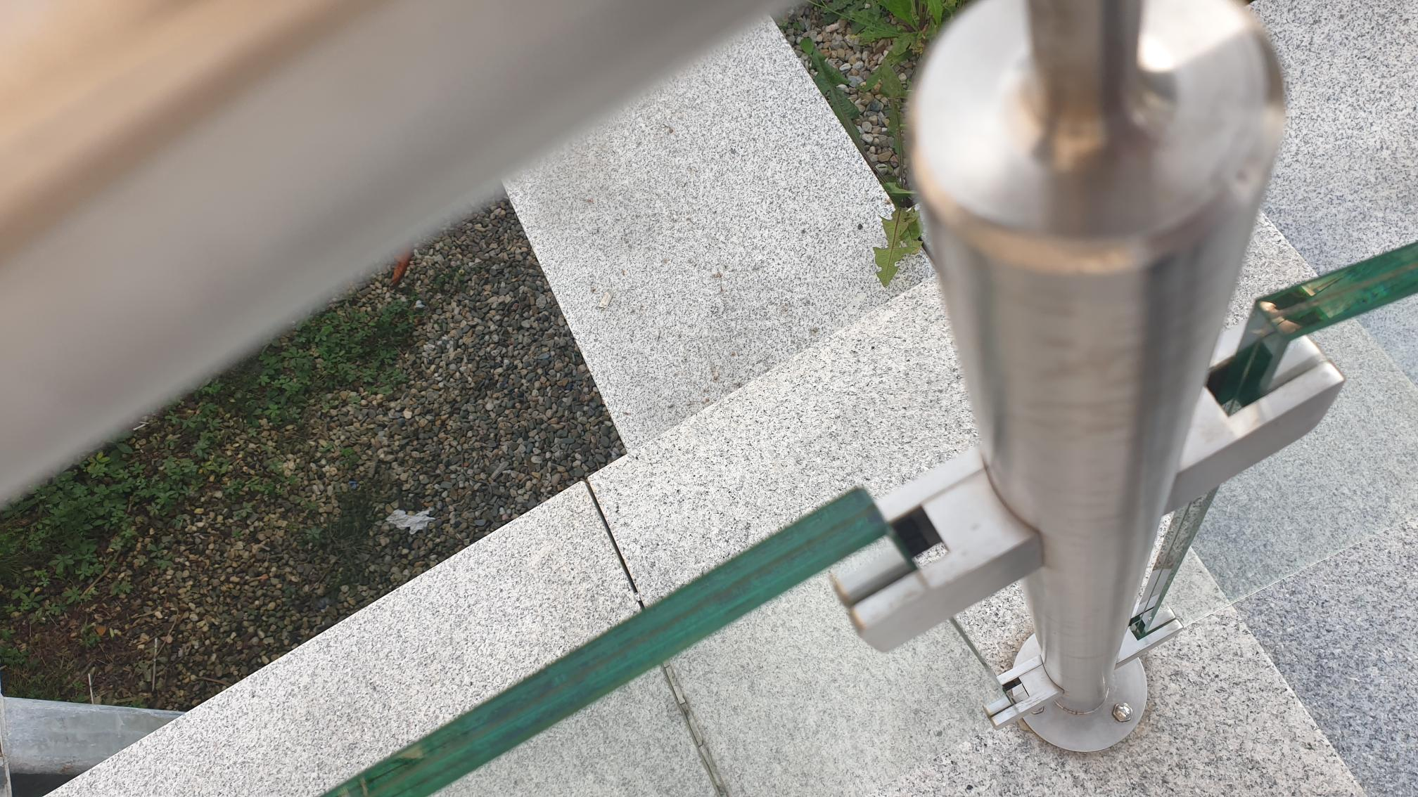

Vzor výplně a nájezdové rampy.
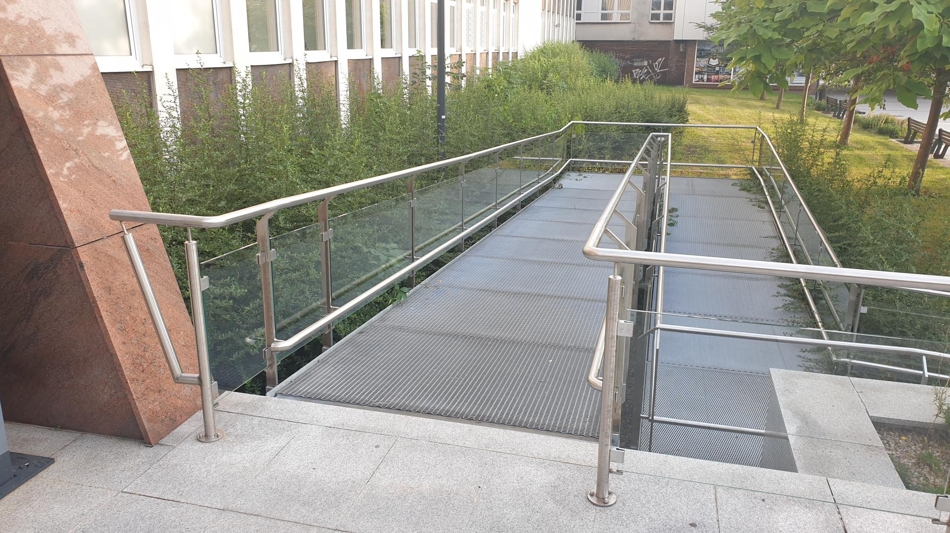
Vzor výplně podlahy nájezdové rampy.
